竞技场高级赛（纷乱的群殴锦标赛）—— 功能点梳理
程序主文档：本文自包含，无需对照 docx 即可开发与验收。
字段：P-xx → 字段映射待补充.md；禁止自创未确认字段名。
继承规则：决斗开启、判定、晋级、奖励发放、领先/落后动效 → 沿用现网「纷乱的群殴」，本次只改分组/报名/竞猜/商店/界面入口。

0. 阅读说明

0.1 文档结构与引用约定
原则 | 说明
一级目录 = 功能点 | 规则写全，禁止「见原文档」
正文引用 | 写 功能点名称或界面名称（如「七日日程表」「对阵树界面」），不写 § 编号
章节编号 | §1、§2… 仅用于目录导航；验收项须自带关键规则，不依赖跳转
贴图 | 嵌入原型 +「区域 | 表现 | 数据」
每章标准块 | 涉及模块 → UI/规则 → 功能点 → 数据来源（有字段时）→ 怎么实现 → 程序实现分工

0.2 功能点一览（导航用）
编号 | 功能点名称 | 一句话
1 | 联赛档位细分 | 配置增档 + 美术
2 | 周练定组插入分组 | 鸟力排序 → 轮询定组
3 | 锦标赛自动报名与身份 | 前 4 选手 / 5+ 观众
4 | 赛区与 16 强签位 | 固定 Bracket + 机器人
5 | 活动周期与入口 | 7 日一期 +【前往】分流
6 | 竞猜积分与竞猜币 | 发放 / 转化 / 信息栏
7 | 对阵树界面 | Bracket UI + 入口
8 | 决斗界面 | 1v1 对战 UI
9 | 战报与战斗记录 | 单场记录弹窗
10 | 竞猜系统 | 押注 / 记录 / 结算
11 | 锦标赛商店 | 竞猜币兑换
12 | 帮助说明 | 帮助翻页
13 | 配置与 GM | 配表 / GM

0.3 名词定义
名词 | 含义
周练组 | 竞技场周练排行榜上的一个小组，格式「XX 赛区 · 第 N 组」
赛区（锦标赛） | 同一联赛 + 档位下的 4 个周练组合并为一个锦标赛赛区
小组排名 | 该玩家在本周练组内的名次（1 起）
A/B/C/D 组 | 赛区内 4 个周练组的代号；A 组= 4 组中第 1 组，以此类推
Ax | A 组内第 x 名选手（x=1..4 为种子序号）
选手 / 观众 | 组内 1–4 名=选手；5 名及以后=观众
轮次 | 16进8 → 8进4 → 4进2（半决赛）→ 决赛，共 4 轮

0.4 UI 原型图索引（仅示意图）
不放效果图；均为 docx 中带红字标注的「调整示意图 / 示意图」或规则表。
界面 | 所属功能点
入口 +【前往】分流 | 活动周期与入口
签位排布 | 赛区与 16 强签位
对阵树新增元素 | 对阵树界面
对阵树状态机 | 对阵树界面
决斗 1v1（非对阵树） | 决斗界面
战斗记录弹窗 | 战报与战斗记录
竞猜主弹窗 | 竞猜系统
押注弹窗 | 竞猜系统
记录弹窗 | 竞猜系统
商店 | 锦标赛商店
帮助 | 帮助说明
身份矩阵 | （总览规则）
日程 | （总览规则）

0.5 选手 vs 观众（全局行为矩阵）
维度 | 参赛选手（组内 1–4 名） | 观众（组内 5 名+）
资格来源 | 前一周周练组榜 1–4；周一 UTC0 自动确定；无主动报名 | 前一周周练组榜 5+
第 1 天（公示） | 可查看身份与对阵预览；不可开打 | 可查看身份与对阵；不可竞猜
活动展示【前往】 | 进入 决斗界面 | 进入 对阵树界面
对阵树 · 顶部信息 | 比赛奖励统计：累计钻石 + 五档进度（P-28） | 隐藏奖励统计；显示 竞猜引导文案（引导去押注）
对阵树 ·「你的决斗」Tab | 可切换使用 | 点击弹出 Tips：无决斗信息
对阵树 ·「锦标赛」Tab | 可查看Bracket、竞猜、战报、商店 | 同左（主视角）
决斗界面 | 可进入；进行中可见双方战斗积分 | 不可进入
战斗积分可见性 | 决斗进行中：双方积分可见 | 结算前不可见；结算后通过战报查看

0.6 七日活动日程（每日 UTC0 切阶段）
期中日 | 阶段名 | 参赛选手 | 观众 | 竞猜积分发放
第 1 天 | 公示 | 查看身份/对阵预览；不可战斗 | 查看身份/对阵；不可竞猜 | —
第 2 天 | 十六进八 | 战斗日 | 开放竞猜（本轮） | 当日 UTC0 发 200
第 3 天 | 八进四 | 战斗日 | 开放竞猜（本轮） | 当日 UTC0 发 200
第 4 天 | 半决赛 | 战斗日 | 开放竞猜（本轮） | 当日 UTC0 发 200
第 5 天 | 决赛 | 战斗日 | 开放竞猜（本轮） | 当日 UTC0 发 200
第 6–7 天 | 结算 | 发放战斗/锦标赛奖励  剩余积分 1:1 转竞猜币；积分清零 | 剩余积分 1:1 转竞猜币；积分清零 | 不再发放
周期：7 日一期；周一 UTC0 开启；下周一 UTC0 进入下一期（新一期开始时竞猜积分强制清零，见本章「竞猜积分与竞猜币」）。
竞猜截止：每一竞技轮次的战斗在次日 UTC0 前可押注（与「每日切阶段」叠加：第 2–5 天白天对应一轮 knockout）。

0.7 界面跳转
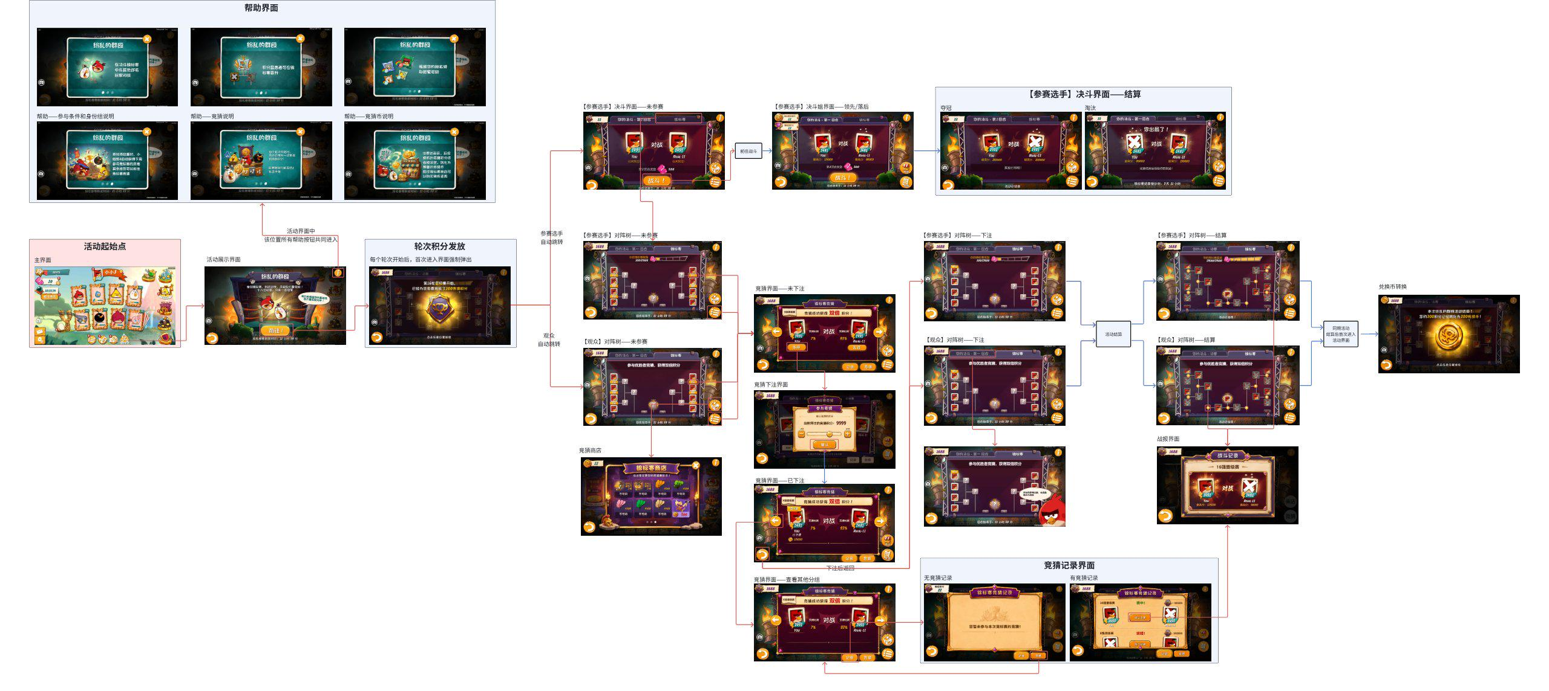
起点 | 操作 | 目标
主界面 | 活动入口 | 活动展示弹窗
活动展示 | 【前往】且为选手 | 决斗界面
活动展示 | 【前往】且为观众 | 对阵树（锦标赛 Tab）
对阵树 | 商店 / 竞猜 / 战报 | 对应弹窗
决斗 | 商店 / 竞猜 | 对应弹窗

1. 联赛档位细分

涉及界面 / 系统模块
模块 | 本功能点在此的表现
联赛 / 档位配表 | 新增更细档位枚举或分段
周练排行榜 | 分组、展示按新档位维度隔离
锦标赛赛区 | 同「联赛 + 档位」才合并为 80 人赛区
美术资源 | 新档位对应 UI 标识（若有）

功能点
- 在现有联赛档位上增加更细档位（策划配表 + 美术资源）
- 周练分组、锦标赛赛区均读取新档位维度
- 新旧档位切换后，当周分组与下期锦标赛报名数据口径一致

数据来源
读写 | 业务数据 | 程序字段 | 用途
读 | 联赛档位 | P-01 | 分组、赛区、展示
写 | 档位配置 | 策划表 | 运营可调

怎么实现

通用规则
- 策划在配表扩展档位粒度；不改动定组算法、签位表、竞猜/商店业务结构。
- 周练定组、自动报名、赛区划分三个环节统一读取 P-01，禁止客户端本地写死档位。
- 玩家可见的赛区名、组名中的联赛/档位文案随配表下发。

在「周练 / 锦标赛」上
- 定组时按「联赛 + 新档位」划分待分配池。
- 锦标赛仅合并相同联赛 + 相同档位的 4 个周练组。

程序实现分工
事项 | 客户端 | 服务端 | 备注
档位配表加载 | ✓ 展示 | ✓ 校验 | P-01
定组 / 报名读档位 | — | ✓ | 与周练定组、自动报名联动
美术资源 | ✓ | — | 策划交付

2. 周练定组插入分组

涉及界面 / 系统模块
模块 | 本功能点在此的表现
竞技场周练排行榜 | 展示「XX 赛区 · 第 k 组」
服务端分组任务 | 每周执行定组；写 P-03
锦标赛自动报名 | 读取本周练组内排名 P-06

功能点
- 废除「同组最大鸟力差 ≤20%」旧算法
- 新算法：鸟力降序 → 头部轮询 → 余席顺序填充 → 定组
- 每组上限 20 人；最后一组可不足 20 人
- 定组结果本周内不变，组名格式符合 P-03

数据来源
读写 | 业务数据 | 程序字段 | 用途
读 | 玩家鸟力 | 【待程序补充】 | 排序依据
写 | 周练组归属 | P-03 | 组名展示
写 | 组内排名 | P-06 | 下期锦标赛身份

怎么实现

通用规则
- 仅服务端计算分组；客户端只读 P-03 展示，不参与分组建模。
- 待分配玩家按鸟力降序；当周小组数为 G。
- 定组完成后写入 P-06，供下周一锦标赛报名使用。

算法步骤（服务端）
设待分配玩家集合 P，按鸟力降序排序后编号 1..N。设当周小组数为 G（已开启或待填充的组数）。
步骤 | 动作
S1 | 排名第 1 的玩家 → 第 1 组；第 2 名 → 第 2 组 … 第 G 名 → 第 G 组（每组占 1 个头部席）
S2 | 从排名第 G+1 起，按名次依次填入：先补第 1 组，再第 2 组 … 第 G 组，循环
S3 | 每组上限 20 人；待分配池空则停止；最后一组可不足 20 人
S4 | 写定 P-03：「{联赛/赛区名} · 第 k 组」，本周内不变

算例（G=3）
排名 | 入组 | 说明
1 | 组1 | 头部轮询
2 | 组2 | 头部轮询
3 | 组3 | 头部轮询
4 | 组1 | 余席填充
5 | 组2 | 余席填充
6 | 组3 | 余席填充
7 | 组1 | …直至满 20 或无人

程序实现分工
事项 | 客户端 | 服务端 | 备注
分组计算 | — | ✓ | 定时或周刷新触发
展示组名 | ✓ 读 P-03 | ✓ 下发 | —
组内排名 | — | ✓ 写 P-06 | 供自动报名

3. 锦标赛自动报名与身份划分

涉及界面 / 系统模块
模块 | 本功能点在此的表现
活动展示 /【前往】 | 依赖 P-07 分流决斗 vs 对阵树
对阵树 / 决斗 | 选手 vs 观众可见性
服务端活动服 | 周一 UTC0 批量报名；触发签位生成

功能点
- 取消主动报名 UI 与接口
- 周一 UTC0：用前一周数据自动完成报名
- 依据：玩家在所属周练组内的排名 P-06
- 排名 1–4 → 选手 P-07；5+ → 观众 P-07
- 报名完成同一时刻触发「赛区与 16 强签位」中的赛区划分 + 对阵树生成
- 身份整期不变（GM 除外）

数据来源
读写 | 业务数据 | 程序字段 | 用途
读 | 组内排名 | P-06 | 身份判定
写 | 选手/观众 | P-07 | 入口分流、UI 差异
读 | 周练组 | P-03 | 赛区归属

怎么实现

通用规则
- 无主动报名：删除或隐藏原报名按钮；玩家仅能在公示期查看结果。
- 定时任务在周一 UTC0读取上一自然周定组结果与 P-06。
- 身份写入 P-07 后，本期所有门控（决斗、竞猜、顶栏）均读该字段。

在「服务端报名」上
- 对每个「联赛+档位」维度，取 4 个周练组组成赛区（规则见「赛区与 16 强签位」）。
- 每组 1–4 名进入 16 强选手池；5+ 进入观众池（64 人）。
- 报名事务提交成功后同步调用签位/对阵树生成（「赛区与 16 强签位」）。

在「客户端」上
- 进入活动时拉取 P-07；**【前往】**按选手→决斗、观众→对阵树跳转。
- 观众尝试进决斗界面时拦截（路由或空态）。

程序实现分工
事项 | 客户端 | 服务端 | 备注
取消主动报名 UI | ✓ 移除入口 | ✓ 下线接口 | —
自动报名批处理 | — | ✓ 周一 UTC0 | 读 P-06
写身份 P-07 | — | ✓ | 整期有效
触发签位生成 | — | ✓ 同事务或串行 | 赛区与签位
入口分流 | ✓ 读 P-07 | — | 活动周期与入口

4. 赛区、签位排布与对阵树生成
本章是核心：16 强固定签位、四轮淘汰、机器人填充。

涉及界面 / 系统模块
模块 | 本功能点在此的表现
对阵树界面 | 读 P-10 渲染 Bracket
决斗 / 对战结算 | 沿用现网；仅签位来源变化
竞猜系统 | 轮次与树节点 1:1
服务端 | 报名完成时生成树；推进胜者

4.1 赛区组成
规则 | 内容
赛区单元 | 相同 联赛 + 档位 下的 4 个周练组
人数 | 80 人 = 16 选手 + 64 观众
独立性 | 每赛区独立淘汰赛、冠军、竞猜
组代号 | 4 组依次记为 A、B、C、D；Ax = A 组第 x 名

4.2 十六强签位表（固定，不可随机）
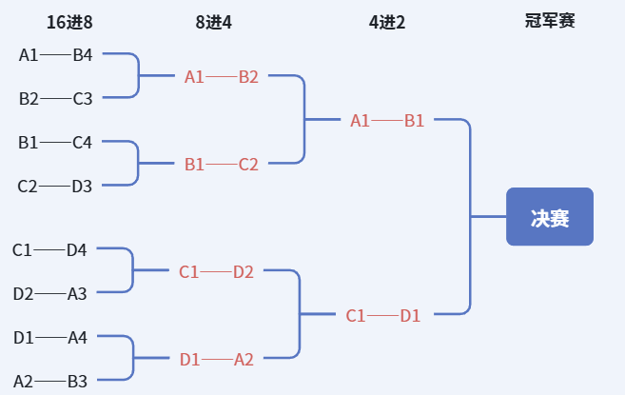
第一轮（16进8）8 场对阵——签位固定如下：
场次 | 左位 | 右位 | 说明
M1 | A1 | B4 | 种子保护：1 vs 4
M2 | B2 | C3 | 交叉
M3 | B1 | C4 | 种子保护
M4 | C2 | D3 | 交叉
M5 | C1 | D4 | 种子保护
M6 | D2 | A3 | 交叉
M7 | D1 | A4 | 种子保护
M8 | A2 | B3 | 交叉
同组规避：M1–M8 中无同周练组内战（A 与 A 不直接对阵，B 与 B 不直接对阵…）。
种子保护：每组第 1 名（x1）对阵其他组第 4 名（y4）。
第二轮（8进4）——胜者按固定半区衔接：
场次 | 对阵
QF1 | Winner(M1) vs Winner(M2)
QF2 | Winner(M3) vs Winner(M4)
QF3 | Winner(M5) vs Winner(M6)
QF4 | Winner(M7) vs Winner(M8)
第三轮（4进2 半决赛）：
场次 | 对阵
SF1 | Winner(QF1) vs Winner(QF2)
SF2 | Winner(QF3) vs Winner(QF4)
第四轮（决赛）：
场次 | 对阵
F1 | Winner(SF1) vs Winner(SF2) → 冠军

flowchart LR
subgraph R1[16进8]
A1 --- B4
B2 --- C3
B1 --- C4
C2 --- D3
C1 --- D4
D2 --- A3
D1 --- A4
A2 --- B3
end
R1 --> R2[8进4]
R2 --> R3[4进2]
R3 --> F[决赛]

4.3 对阵树数据结构（建议）
每个赛区一棵树，节点字段【待程序补充】至少包含：
字段（业务） | 说明
round | 1=16进8, 2=8进4, 3=半决赛, 4=决赛
matchIndex | 该轮场次序号
slotLeft / slotRight | 选手 ID 或机器人 ID
winnerId | 胜方
status | 未开始 / 进行中 / 已结束
isRobot | 是否机器人
displayScore | 展示用结算分
填充顺序：按上表 M1→M8 顺序写入叶子节点；胜者向父节点推进。

4.4 机器人填充规则
条件 | 行为
真实选手 < 16 | 用机器人补满 16 叶节点
机器人展示 | 有头像、鸟力（展示用）
机器人战斗 | 不参与真实战斗
晋级判定 | 以低于真实玩家 20% 的积分参与比较
双方皆机器人 | 随机一方以更高积分晋级
机器人展示分 | 取本轮真实玩家最低分 × 20%～30% 区间内随机（用于 UI 展示）

4.5 对战与晋级（继承现网）
项 | 规则
对战形式 | 异步；各比单局无尽模式最高分
决斗/晋级/奖励 | 完全沿用现网「纷乱的群殴」服务端逻辑
本次改动 | 仅签位生成、机器人、竞猜/商店

功能点
- 16 强签位表与本章 4.2 节签位表完全一致（8 场首轮 → 4 → 2 → 1）
- 不足 16 人时机器人按 4.4 节机器人规则补位
- 每赛区独立冠军
- 同组首轮无内战；种子 1 号对其它组 4 号

数据来源
读写 | 业务数据 | 程序字段 | 用途
写 | 对阵树快照 | P-10 | 客户端渲染
读 | 选手池 / 机器人 | 【待程序补充】 | 叶子节点
读 | 单场结果 | 沿用现网 | 晋级推进

怎么实现

通用规则
- 报名完成时服务端按 4.2 固定表写入 16 叶节点；不足 16 人按 4.4 填机器人。
- 每场结束由现网纷乱群殴逻辑产出胜方；胜者写入父节点，直至冠军。
- 机器人不参与真实战斗；晋级比较按 4.4 积分系数。

在「签位生成」上
- 4 个周练组映射为 A/B/C/D；Ax 表示 A 组第 x 名。
- 按 M1→M8 顺序填叶子；QF/SF/F 按 4.2 胜者衔接表推进。
- 数据结构建议见 4.3；字段名【待程序补充】。

在「客户端对阵树」上
- 进入锦标赛 Tab 时拉取 P-10；按 7.2 视觉排布渲染。
- 节点 status 驱动竞猜/战报按钮互斥（对阵树节点状态机 7.3）。

程序实现分工
事项 | 客户端 | 服务端 | 备注
生成签位/树 | — | ✓ 报名完成时 | P-10
机器人补位 | — | ✓ | 4.4
渲染树 | ✓ 读 P-10 | ✓ 推送/拉取 | 对阵树界面
对战结算 | 沿用现网 | 沿用现网 | 4.5
晋级写回树 | — | ✓ | 触发竞猜结算

5. 活动周期与入口展示

涉及界面 / 系统模块
模块 | 本功能点在此的表现
主界面活动入口 | icon + 倒计时 P-14
活动展示弹窗 | 规则说明 +【前往】
全局阶段门控 | 第 1 天禁战斗/竞猜；第 2–5 天战斗日等

UI 原型
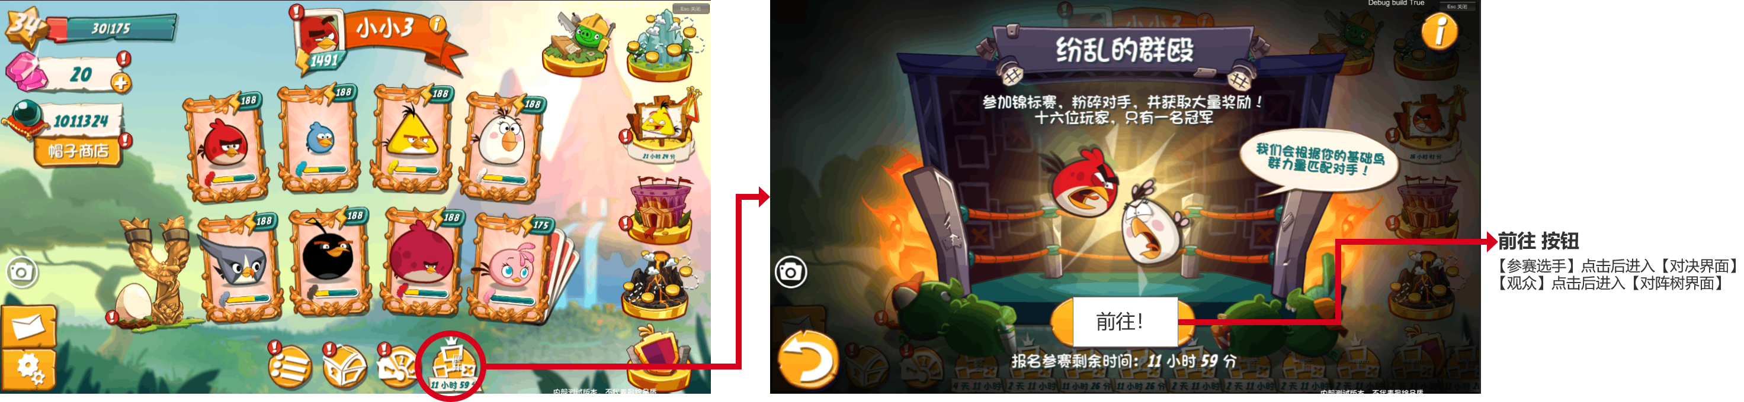
图上标注 | 表现 | 数据/规则
主界面入口 icon | 底部导航入口 + 倒计时 | P-14
活动弹窗 | 16 人单冠军、匹配说明 | —
【前往】 | 选手→决斗界面；观众→对阵树 | P-07；身份规则见上文「选手 vs 观众」表
底部倒计时 | 活动/报名剩余时间 | P-14

功能点
- 活动周期与上文 **「七日活动日程表」**一致（7 日、第 1 天公示、第 2–5 天战斗+竞猜、第 6–7 天结算）
- 【前往】分支仅依赖 P-07
- 第 1 天不可战斗/不可竞猜的状态门控
- 主界面倒计时与当前期剩余时间一致（P-14）

数据来源
读写 | 业务数据 | 程序字段 | 用途
读 | 活动剩余时间 | P-14 | 入口倒计时
读 | 当前期中日 / 阶段 | 【待程序补充】 | 门控
读 | 选手/观众 | P-07 | 【前往】分流

怎么实现

通用规则
- 活动按「七日活动日程表」每日 UTC0 切换阶段；客户端与服务端门控口径一致。
- **【前往】**仅读 P-07：选手打开决斗界面；观众打开对阵树（默认锦标赛 Tab）。
- 第 1 天：可进活动看身份与对阵预览，但战斗按钮不可用、竞猜入口不可用。

在「主界面入口」上
- 展示活动 icon 与 P-14 倒计时；点击进入活动展示弹窗。
- 弹窗内【前往】执行上述分流；关闭后回到原界面。

在「阶段门控」上
- 服务端拒绝第 1 天的战斗请求与竞猜押注（客户端同步置灰/隐藏）。
- 第 6–7 天进入结算：战斗结束，竞猜关闭，积分转化由「竞猜积分与竞猜币」处理。

程序实现分工
事项 | 客户端 | 服务端 | 备注
倒计时展示 | ✓ | ✓ 下发 P-14 | —
阶段判定 | ✓ 本地门控 | ✓ 权威校验 | 防篡改
【前往】分流 | ✓ 读 P-07 | — | —
第 1 天禁战斗/竞猜 | ✓ UI | ✓ 接口拒绝 | T3

6. 竞猜积分与竞猜币

涉及界面 / 系统模块
模块 | 本功能点在此的表现
竞猜积分信息栏 | 对阵树、决斗、战报、竞猜、商店顶/底栏
竞猜押注 | 消耗 P-16
锦标赛商店 | 消耗 P-21（竞猜币）
活动首次进入 | 发放/转化动画

6.1 竞猜积分
项 | 规则
用途 | 当期竞猜押注
发放 | 第 2–5 天对应轮次：当日 UTC0 发 200（P-18 可配）
累计 | 4 次共 800（P-19 可配）
期初 | 每期开始强制清零 P-16
动画 | 每轮首次进活动界面弹发放动画；展示 P-17 累计获得
离线 | 轮次到点仍发放；多轮未登录后只弹一次动画

6.2 竞猜币
项 | 规则
用途 | 锦标赛商店兑换
来源 | 仅积分转化
保留 | 永久，不随期清零
转化 | 第 6 天（结算阶段）：持有积分 1:1 → 竞猜币（P-20 可配）；积分清零
动画 | 全部比赛结束后首次进界面播放；当期未登录则下期不补播

功能点
- 发放时点与「七日活动日程表」一致：第 2–5 天每日 UTC0 各发 200；第 1 天不发；第 6–7 天不再发
- 转化时点：第 6 天（结算阶段）积分 1:1 转竞猜币；转化后积分余额必为 0
- 竞猜积分信息栏（icon + 数量）在以下界面样式与数据一致：对阵树、决斗、战报弹窗、竞猜主/押注/记录、锦标赛商店
- 离线玩家轮次到点仍发放；多轮未登录后只弹一次发放动画
- 转化动画：全部比赛结束后首次进界面播放；当期未登录则下期不补播

数据来源
读写 | 业务数据 | 程序字段 | 用途
读/写 | 当期竞猜积分 | P-16 | 押注、信息栏
读 | 累计获得（展示） | P-17 | 发放动画
读/写 | 竞猜币 | P-21 | 商店
读 | 发放额 / 轮次 | P-18、P-19 | 配表
读 | 转化比例 | P-20 | 第 6 天

怎么实现

通用规则
- 每期开始（周一 UTC0 新一期）服务端清零 P-16；P-21 永久保留。
- 第 2–5 天每日 UTC0 服务端增加 P-18（默认 200）；客户端首次进活动弹动画并展示 P-17。
- 第 6 天结算：剩余 P-16 按 P-20（默认 1:1）转入 P-21，积分必清零。

在「信息栏」上
- 上述 7 类界面共用同一组件：读 P-16，样式一致，只读不可点（押注在竞猜弹窗改余额）。
- 押注成功、结算、转化后推送或下次拉取刷新数量。

在「动画」上
- 发放：每轮首次进活动界面触发；离线累积多轮仍只播一次。
- 转化：决赛结束后的结算阶段，首次进界面触发；跨期不补播。

程序实现分工
事项 | 客户端 | 服务端 | 备注
UTC0 发放 / 清零 | — | ✓ | P-18、P-19
第 6 天转化 | — | ✓ | P-20
信息栏组件 | ✓ 复用 | ✓ 下发 P-16 | 7 界面
发放/转化动画 | ✓ | ✓ 触发标记 | P-17
竞猜币持久化 | ✓ 展示 | ✓ 账户 | P-21

7. 对阵树界面

涉及界面 / 系统模块
模块 | 本功能点在此的表现
锦标赛 Tab（对阵树） | Bracket、顶栏、底栏入口
「你的决斗」Tab | 选手可切；观众 Tips
竞猜 / 战报 / 商店 | 从树上网关跳转

7.1 整体布局
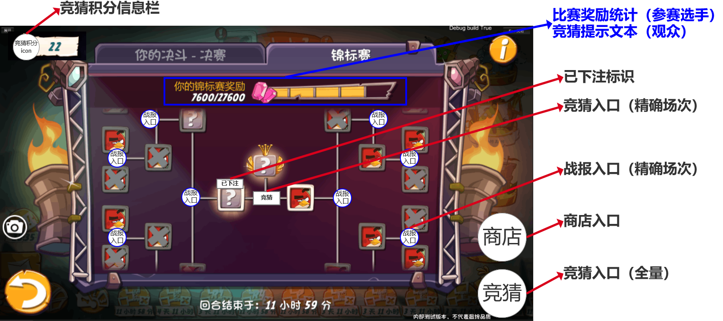
图上标注 | 表现 | 数据
竞猜积分信息栏 | icon + 数量 | P-16
比赛奖励统计 / 竞猜提示文本 | 选手：钻石+五档；观众：引导文案 | P-07、P-28
已下注标识 | 头像上「已下注」 | P-27
商店入口 / 竞猜入口（全量） | 右下圆形按钮 | 跳转锦标赛商店 / 竞猜系统
竞猜入口（精确场次） | 节点下「竞猜」文字 | 跳转竞猜系统并定位场次
战报入口（精确场次） | 已结束节点 | 跳转战斗记录弹窗
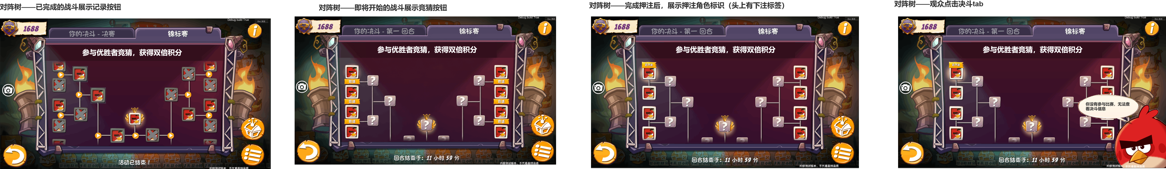

子图状态 | 表现
已完成战斗 | 节点显示战报/记录按钮
即将开始 | 节点显示竞猜按钮
完成押注后 | 支持对象头像已下注标识
观众点决斗 Tab | Tips：无决斗信息
框架结构（沿用现网锦标赛 Tab，在其上叠加新元素）：
区域 | 内容
顶栏左 | 竞猜积分信息栏（icon + 数量 P-16）
顶栏中 | Tab：「你的决斗 - {当前轮次名}」 | 「锦标赛」
顶栏右 | 帮助 i
奖励/引导条 | 选手：「你的锦标赛奖励」+ 进度条（如 7600/27600）+ 五档宝石；观众：竞猜引导句
中央 | 对阵树 Bracket（排布见下文 7.2）
底栏 | 返回；回合结束倒计时；右侧 商店、竞猜（全量） 等
左侧 | 截图/相机（若现网有则保留）

7.2 Bracket 视觉排布（16 人单败）
树形：倒金字塔——上方/两侧为早期轮次，最底中为冠军位（带王冠）。
层级 | 节点数 | 表现
16进8 | 左右各 4 场，共 8 场 | 每节点：头像 + 名称；失败者 灰/X
8进4 | 左右各 2 场 | 未定显示 ?
4进2 | 左右各 1 场 | 同上
决赛 | 底部中央 1 格 | 冠军 王冠；其下可挂 「竞猜」 文字按钮（精确场次入口）
连线：白/浅色线连接；已完成路径可高亮。

7.3 节点状态机
状态 | 视觉 | 可点击
未开始 | 双方头像；无结果 | 当前轮次战斗中→见下
进行中（当前轮次） | 正常头像 | 节点上显示 「竞猜」 按钮 → 打开竞猜系统
已结束 | 胜方亮/败方 X | 显示 战报入口（播放 icon）→ 打开战斗记录弹窗
已押注 | 支持对象头像上 「已下注」 标签 | 隐藏该轮所有竞猜按钮
未到轮次 | ? 占位 | 无按钮
战报/竞猜互斥：同一节点只显示一种——战斗中=竞猜；已结束=战报；未开始=隐藏。

7.4 新增入口汇总
入口 | 位置 | 行为
竞猜积分栏 | 顶栏 | 只读 P-16
商店 | 右下 icon | 打开锦标赛商店
竞猜（全量） | 右下 icon | 打开竞猜主界面（默认当前轮）
竞猜（精确场次） | 某节点下「竞猜」文字 | 打开竞猜主界面并定位该场次
战报 | 已结束节点 | 打开战斗记录弹窗（单场）
已下注 | 头像上标签 | 仅展示

7.5 选手 vs 观众（对阵树内）
与上文 **「选手 vs 观众（全局行为矩阵）」**一致。补充：
- 观众点「你的决斗」Tab → Tips：无决斗信息（不切换内容）。
- 轮次结算动效（胜/负/晋级/奖励档位/选手结算奖）维持现网。

功能点
- Bracket 节点数与「赛区与 16 强签位」一致：8 场 → 4 → 2 → 1
- 战报/竞猜/已下注互斥逻辑
- 选手/观众顶栏差异
- 观众决斗 Tab 仅 Tips
- 底栏商店、竞猜（全量）、倒计时与现网锦标赛框架兼容

数据来源
读写 | 业务数据 | 程序字段 | 用途
读 | 对阵树 | P-10 | Bracket
读 | 竞猜积分 | P-16 | 顶栏
读 | 选手/观众 | P-07 | 顶栏差异
读 | 奖励进度 | P-28 | 选手顶栏
读 | 已押注标记 | P-27 | 节点标签

怎么实现

通用规则
- 沿用现网锦标赛 Tab 框架，叠加 docx 标注的新增元素（顶栏积分、底栏入口、节点按钮）。
- 节点状态按 7.3 状态机渲染；同一节点竞猜与战报互斥。
- 选手顶栏展示 P-28；观众隐藏奖励条、展示竞猜引导文案。

在「Bracket」上
- 读 P-10 按 7.2 倒金字塔排布；未完成轮次显示 ?。
- 当前轮进行中：节点下显示「竞猜」→ 打开竞猜系统并定位场次。
- 已结束：显示战报入口 → 打开战斗记录弹窗（单场）。

在「入口」上
- 右下圆形按钮：商店、竞猜（全量，默认当前轮）。
- 已押注（P-27）：支持对象头像标签 + 隐藏该轮全部竞猜按钮。

程序实现分工
事项 | 客户端 | 服务端 | 备注
Bracket 渲染 | ✓ | ✓ P-10 | 赛区与签位
节点状态机 | ✓ | ✓ status | 7.3
选手/观众顶栏 | ✓ 读 P-07 | — | 选手 vs 观众表
跳转竞猜/战报/商店 | ✓ | — | 决斗/战报/竞猜/商店
轮次结算动效 | 沿用现网 | 沿用现网 | —

8. 决斗界面增强

涉及界面 / 系统模块
模块 | 本功能点在此的表现
决斗界面（1v1） | 现网对战 + 新增顶栏/底栏
活动【前往】 | 仅选手可达
商店 / 竞猜 | 右下圆形入口

UI 原型
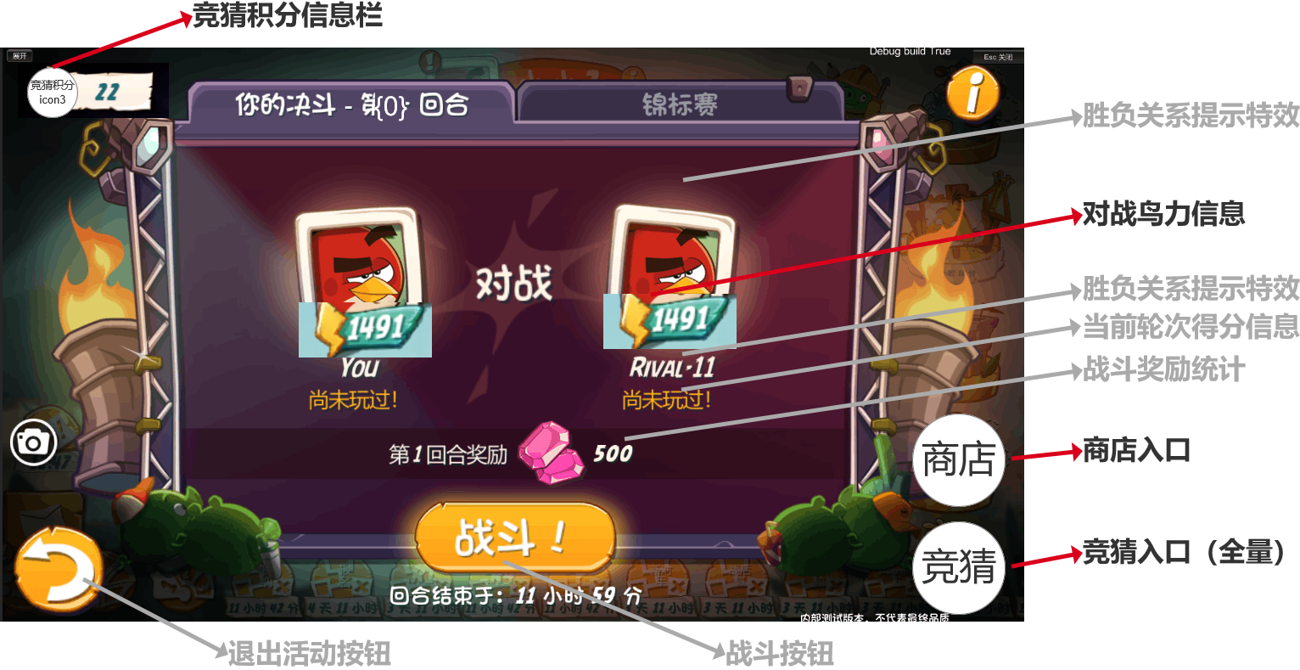
注意：决斗界面是 1v1 对战布局（中间「对战」、左右双方、底部「战斗！」），不是对阵树 Bracket。
图上标注 | 表现 | 数据
竞猜积分信息栏 | 顶栏 icon + 数量 | P-16
对战鸟力信息 | 双方 icon + 实时数值 | P-29
战斗奖励统计 | 本回合奖励（沿用现网） | —
商店入口 / 竞猜入口（全量） | 右下圆形按钮 | 跳转锦标赛商店 / 竞猜系统
战斗按钮 | 「战斗！」（沿用现网） | —
胜负关系提示特效 | 领先/落后/出局/冠军（沿用现网） | —
可见性：仅选手可进；进行中双方战斗积分可见（观众不可进，规则见「选手 vs 观众」表）。

功能点
- 顶栏展示竞猜积分信息栏（P-16），与对阵树等同组件
- 右下新增商店、竞猜（全量）圆形入口，跳转逻辑与对阵树一致
- 对战鸟力 P-29、战斗按钮、「战斗！」、领先/落后/出局/冠军特效沿用现网
- 观众无法进入决斗界面（路由拦截或【前往】不分流至此）
- 第 1 天公示期「战斗！」不可用（与活动阶段门控一致）

数据来源
读写 | 业务数据 | 程序字段 | 用途
读 | 竞猜积分 | P-16 | 顶栏
读 | 双方鸟力 | P-29 | 对战区
读 | 选手/观众 | P-07 | 进入权限
读 | 对战/结算 | 沿用现网 | 战斗流程

怎么实现

通用规则
- 不重写决斗核心：开局、计分、结算、晋级仍走现网「纷乱的群殴」。
- 在现网决斗 UI 上叠加顶栏 P-16 与右下商店/竞猜入口（布局见示意图）。
- 仅选手且非第 1 天可看到可点的「战斗！」。

在「决斗界面」上
- 进入时拉 P-16、P-29；进行中刷新双方实时战斗积分（选手可见，观众不可见）。
- 点击商店/竞猜打开对应弹窗，关闭后回到决斗界面。
- 战斗奖励统计区沿用现网本回合奖励展示。

程序实现分工
事项 | 客户端 | 服务端 | 备注
决斗核心逻辑 | 沿用现网 | 沿用现网 | 4.5
新增顶栏/入口 | ✓ | — | 复用竞猜积分信息栏
观众拦截 | ✓ | ✓ 可选校验 | P-07
实时战斗分 | ✓ | ✓ 推送/拉取 | P-29
第 1 天门控 | ✓ 置灰 | ✓ | 活动周期与入口

9. 战报与战斗记录

涉及界面 / 系统模块
模块 | 本功能点在此的表现
战斗记录弹窗 | 单场结果只读
对阵树 | 已结束节点战报入口
竞猜记录 | 每条「战斗记录」按钮

UI 原型
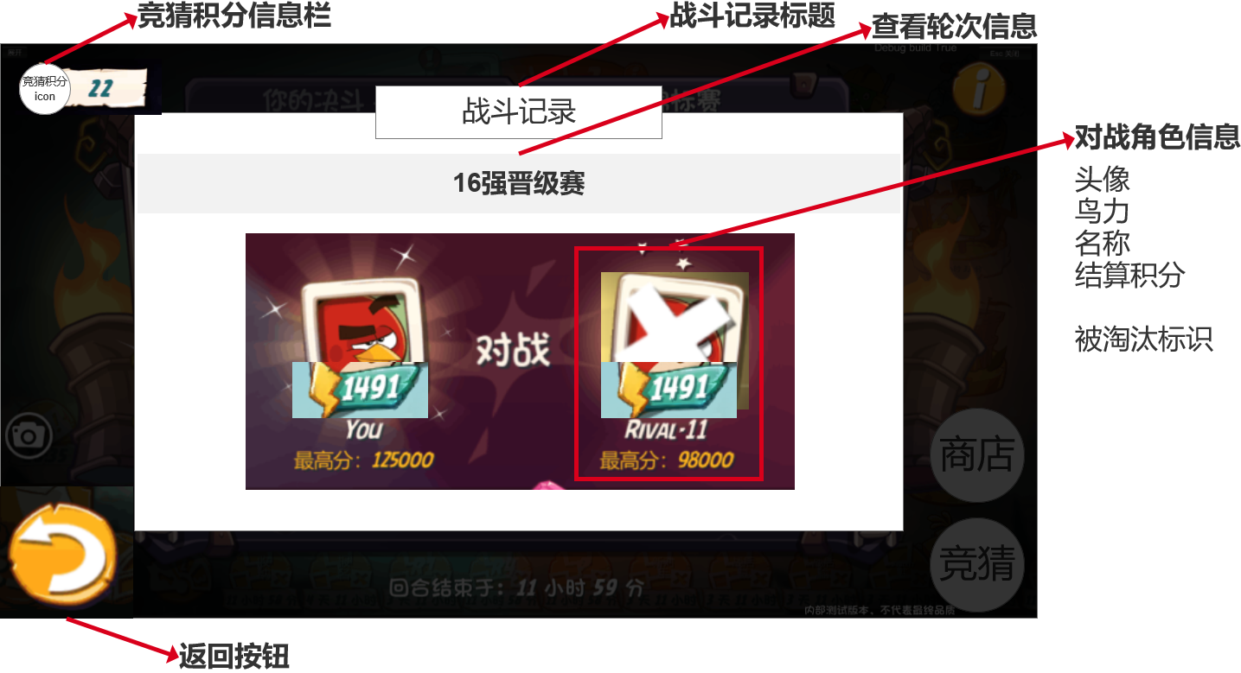
战报弹窗复用 1v1 对战信息布局展示单场结果，但标题为「战斗记录」，不是决斗操作界面。
图上标注 | 表现
战斗记录标题 | 「战斗记录」
查看轮次信息 | 「X强晋级赛」
对战角色信息 | 头像、鸟力、名称、结算积分、被淘汰标识
竞猜积分信息栏 | icon + 数量
返回按钮 | 关闭弹窗

弹窗规格
项 | 内容
标题 | 战斗记录
副标题 | {X}强晋级赛（16/8/4/2 对应轮次）
主体 | 左选手 vs 右选手：头像、鸟力、名称、结算积分
胜负 | 胜方标识；败方 失败蒙层（现网样式）
底栏 | 竞猜积分栏 + 返回

入口
- 对阵树 已结束 节点的战报入口
- 竞猜记录每条上的 战斗记录 按钮
只展示单场；不展示整棵树。

功能点
- 标题为「战斗记录」，副标题为「{X}强晋级赛」，与节点轮次一致
- 展示双方头像、鸟力、名称、结算积分；败方失败蒙层（现网样式）
- 底栏：竞猜积分信息栏 + 返回；无战斗操作按钮
- 仅两个入口：对阵树已结束节点、竞猜记录条目
- 不展示 Bracket 全树；一次弹窗对应一场

数据来源
读写 | 业务数据 | 程序字段 | 用途
读 | 单场对战结果 | 【待程序补充】 | 弹窗主体
读 | 竞猜积分 | P-16 | 底栏
读 | 轮次名 | 与 P-10 节点 | 副标题

怎么实现

通用规则
- 弹窗复用 1v1 对战信息布局，但去掉「战斗！」等操作，标题改为「战斗记录」。
- 数据为已结算单场：展示最终积分，非进行中实时分。
- 观众通过战报查看战后结果（战前不可见战斗积分，见「选手 vs 观众」表）。

在「入口」上
- 对阵树：仅已结束节点显示战报 icon；点击带 matchId/轮次参数打开弹窗。
- 竞猜记录：每条已结算场次提供「战斗记录」，打开同规格弹窗。

程序实现分工
事项 | 客户端 | 服务端 | 备注
弹窗 UI | ✓ | — | 只读
单场结果数据 | ✓ 请求 | ✓ 下发 | 【待程序补充】
入口参数 | ✓ | — | 定位场次
积分栏 | ✓ 读 P-16 | ✓ | 与竞猜积分信息栏一致

10. 竞猜系统

涉及界面 / 系统模块
模块 | 本功能点在此的表现
竞猜主界面 | Tab 竞猜 / 记录；场次切换
押注弹窗 | 滑动条选额、确认
对阵树 | 已下注反馈、隐藏竞猜按钮
服务端 | 押注校验、轮次结束结算

10.1 参与规则
项 | 规则
谁可玩 | 本赛区所有玩家（含 64 观众 + 16 选手）
轮次对齐 | 与 knockout 轮次 1:1（16进8、8进4、半决赛、决赛）
每轮次数 | 只能支持 1 名选手
可选对象 | 该场两方之一
截止时间 | 该轮结束前的 UTC0（即「七日活动日程表」每日阶段切换点之前）
押注范围 | 最低 1，最高=当前持有全部 P-16
猜中 | 获得 2 倍 押注积分
猜错 | 不返还 押注积分
提示语 | 主界面展示「竞猜成功获得双倍积分」

10.2 界面流程
Plaintext
竞猜主界面（Tab=竞猜）
→ 点某方【支持】→ 押注弹窗
→ 滑动条/微调/确认 → 提交
→ 对阵树显示【已下注】，隐藏竞猜按钮
→ 轮次结束结算积分
竞猜主界面（Tab=记录）→ 竞猜记录列表
→ 未参与：仅一句「您暂未参与本次锦标赛的竞猜！」
→ 已参与：场次、猜中/猜错、积分变化、战斗记录

10.3 竞猜主界面
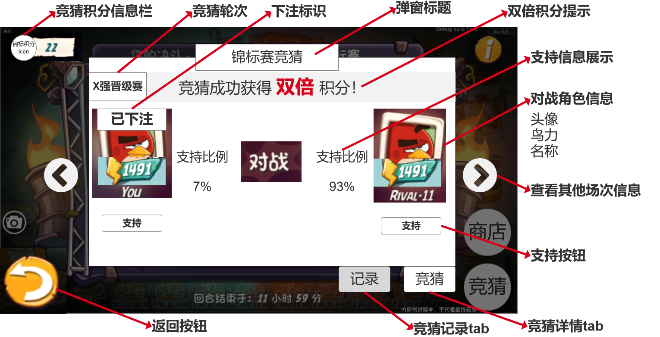

元素 | 说明
标题 | 锦标赛竞猜
轮次 | X强晋级赛
提示 | 双倍积分说明
对阵 | 双方信息 + 支持 按钮
Tab | 竞猜（默认）| 记录
场次切换 | 同轮次其他场次
积分栏 / 返回 | 底栏：竞猜积分信息栏（icon + 数量）+ 返回 关闭弹窗（与战斗记录弹窗一致）

10.4 押注弹窗
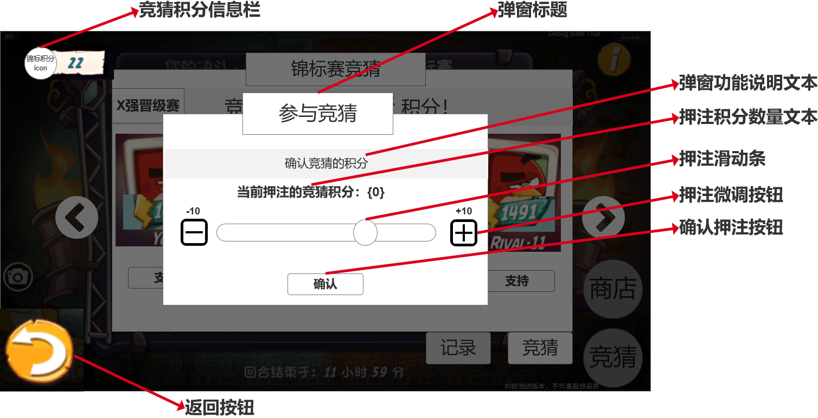

元素 | 说明
标题 | 参与竞猜
说明 | 确认竞猜积分
当前押注 | 当前押注的积分：{0}
滑动条 | 快捷选额
微调按钮 | ±；到 min/max 时置灰
确认 | 提交押注

10.5 竞猜记录
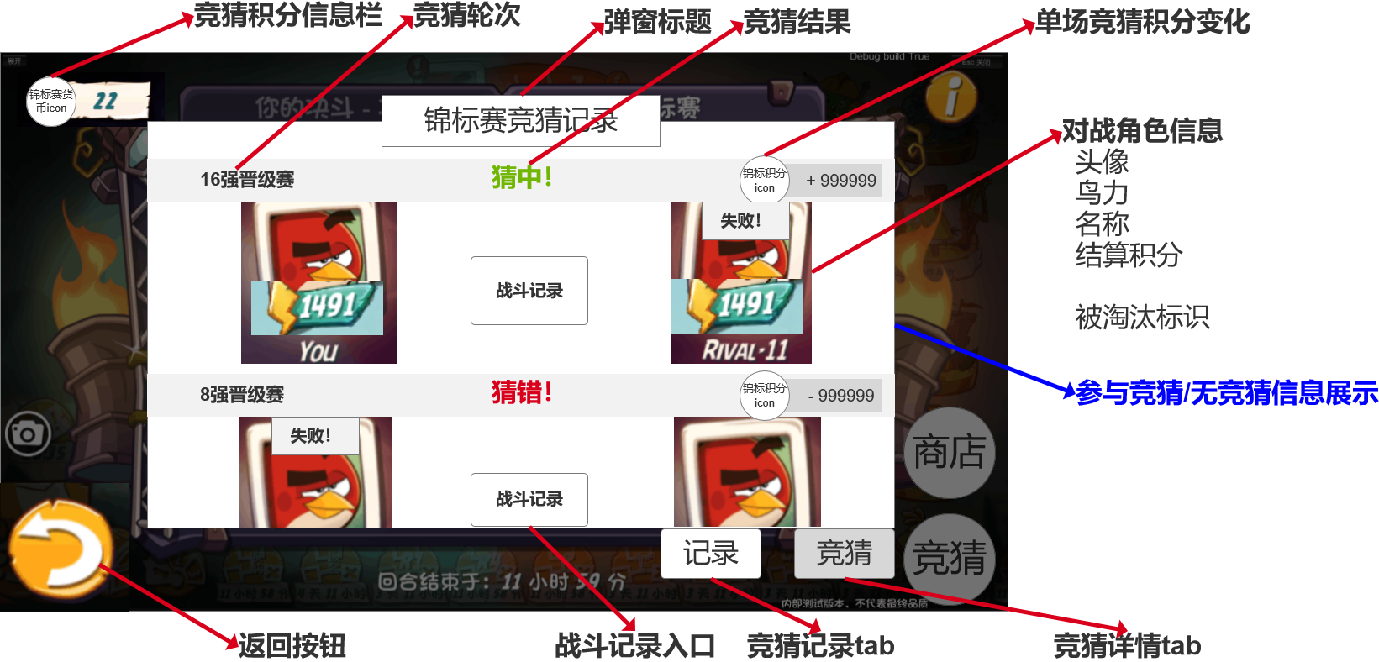

元素 | 说明
标题 | 锦标赛竞猜记录
分组 | 按场次
每条 | 轮次、猜中/猜错、积分 icon+变化、对阵信息、淘汰标识
战斗记录 | 点击打开 战斗记录弹窗（单场结果）
未参与 | 仅提示文案，无列表

10.6 战斗信息可见性（与「选手 vs 观众」表一致）
身份 | 规则
选手 | 决斗界面看实时分
观众 | 战前不可见；战后战报看结果

功能点
- 每轮仅 1 次押注、1 个支持对象
- 2 倍 / 0 返还结算正确
- 已下注后对阵树反馈
- 记录空态文案
- 第 1 天不可押注；截止于该轮结束前 UTC0（与七日日程一致）
- 押注后对阵树 P-27 标记，并隐藏该轮竞猜按钮

数据来源
读写 | 业务数据 | 程序字段 | 用途
读/写 | 竞猜积分 | P-16 | 押注扣减/结算
写 | 已押注 | P-27 | 对阵树展示
读 | 当前轮场次 | P-10 | 对齐 knockout
读 | 押注记录 | 【待程序补充】 | 记录 Tab

怎么实现

通用规则
- 赛区 80 人均可参与；每竞技轮次仅可押注 1 次、支持 1 名选手（两方择一）。
- 押注额：min=1，max=当前 P-16 全部；提交后扣减 P-16。
- 轮次结束：猜中 ×2 返还至 P-16；猜错 0 返还。

在「押注流程」上
- 对阵树或底栏打开竞猜主界面 → 选场次 → 点【支持】→ 押注弹窗 → 确认。
- 成功后写 P-27，对阵树对应头像「已下注」，隐藏该轮竞猜入口。
- 轮次 UTC0 截止后服务端结算；刷新主界面与记录 Tab。

在「记录 Tab」上
- 未参与：仅展示「您暂未参与本次锦标赛的竞猜！」，无列表。
- 已参与：按场次列出猜中/猜错、积分变化；可点「战斗记录」打开战斗记录弹窗。

程序实现分工
事项 | 客户端 | 服务端 | 备注
押注 UI | ✓ | — | 10.3–10.4
押注校验/扣款 | — | ✓ | 截止 UTC0
轮次结算 | — | ✓ 2倍/0 | 与树推进联动
已下注同步 | ✓ P-27 | ✓ | 对阵树
记录列表 | ✓ | ✓ | 【待程序补充】

11. 锦标赛商店

涉及界面 / 系统模块
模块 | 本功能点在此的表现
锦标赛商店 | 复用竞技场商店壳
对阵树 / 决斗 / 竞猜 | 右下商店入口
服务端 | 扣竞猜币、发商品

UI 原型
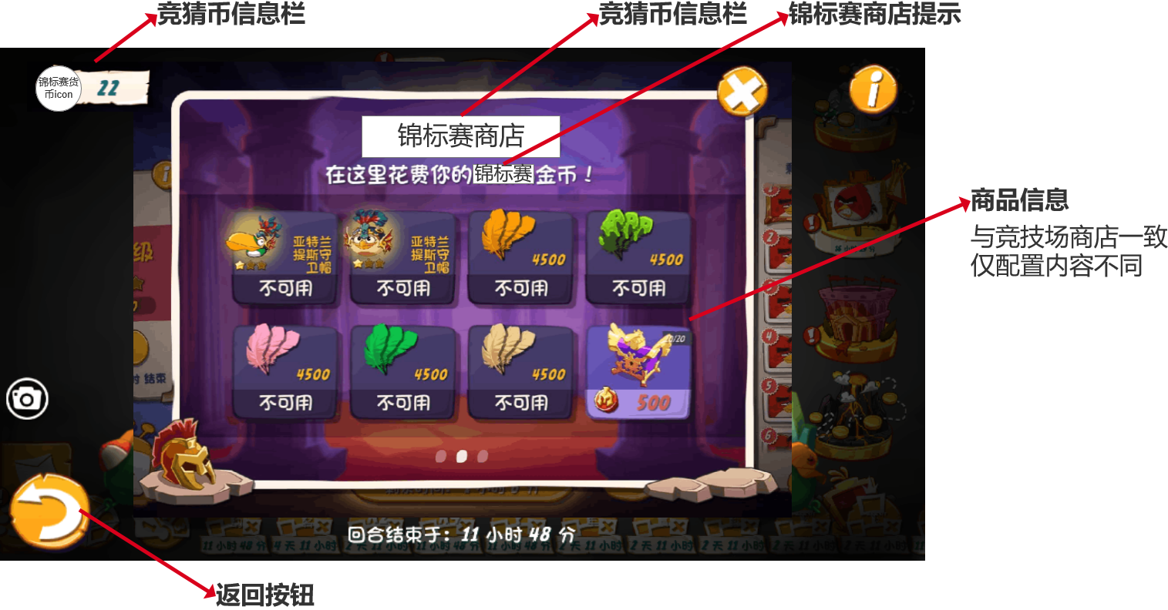
项 | 内容
模板 | 竞技场商店 UI 与交互
标题 | 锦标赛商店
货币 | 竞猜币 P-21；提示「花费竞猜币」
商品 | 配置表 P-31
购买规则 | 与竞技场商店一致（仅货币不同）

功能点
- 标题「锦标赛商店」；货币展示与扣除均为竞猜币 P-21
- 商品列表读配置 P-31；购买交互与竞技场商店一致
- 顶栏竞猜积分信息栏 P-16 与其它界面一致（若商店壳含顶栏）
- 余额不足时购买失败提示（沿用竞技场商店逻辑）

数据来源
读写 | 业务数据 | 程序字段 | 用途
读/写 | 竞猜币 | P-21 | 购买
读 | 商品配置 | P-31 | 列表
读 | 竞猜积分 | P-16 | 顶栏（可选）

怎么实现

通用规则
- UI 与交互复制竞技场商店，替换标题、货币 icon 与 P-21 余额读取。
- 购买请求走锦标赛商店接口或复用商店接口并传货币类型【待程序确认】。
- 竞猜币永久有效，不随活动期清零。

在「商店」上
- 从对阵树/决斗/竞猜右下入口打开；关闭返回来源界面。
- 选中商品 → 确认购买 → 扣 P-21 → 发奖（与现网商店一致）。

程序实现分工
事项 | 客户端 | 服务端 | 备注
商店 UI | ✓ 复用竞技场 | — | 换皮
商品配置 | ✓ 读表 | ✓ P-31 | 策划配
购买扣币 | ✓ 请求 | ✓ | P-21
发奖 | — | ✓ | 沿用商店

12. 帮助说明

涉及界面 / 系统模块
模块 | 本功能点在此的表现
锦标赛帮助 | 原帮助末页后追加
对阵树 | 顶栏 i 入口

UI 原型
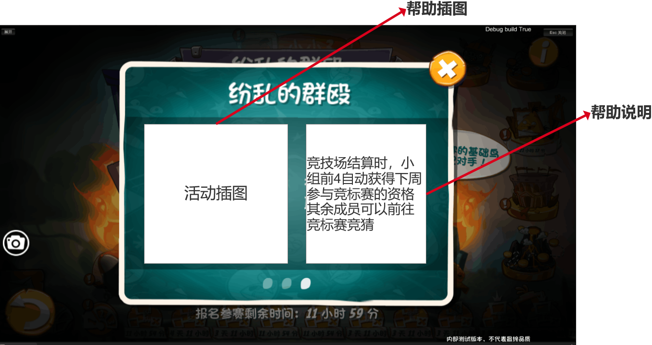

功能点
- 在原帮助最后一页之后追加新页，可翻页浏览
- 内容覆盖：参赛资格与 80 人构成、竞猜积分与支持规则、积分转竞猜币
- 插图与文案走配置/本地化，不写死在代码
- 对阵树顶栏 i 可打开帮助（入口与现网一致）

数据来源
读写 | 业务数据 | 程序字段 | 用途
读 | 帮助文案/插图 | 配置表 / 本地化 | 展示

怎么实现

通用规则
- 不替换原帮助，仅在末尾追加本次新增说明页。
- 文案与示意图由策划配置；支持多语言。
- 帮助为纯说明，不参与业务逻辑。

在「帮助页」上
- 页 1：80 人构成（16 选手 + 64 观众）、自动报名、选手/观众差异摘要。
- 页 2：竞猜积分发放、押注规则、双倍积分、积分转竞猜币与商店。

程序实现分工
事项 | 客户端 | 服务端 | 备注
帮助 UI | ✓ 翻页 | — | 沿用现网壳
文案/插图 | ✓ 读配置 | — | 本地化
内容热更 | — | 可选 CDN/配表 | 【待程序确认】

13. 配置与 GM

涉及界面 / 系统模块
模块 | 本功能点在此的表现
策划配表 | 积分、档位、商店、机器人系数
GM 后台 | 补位、身份、期次异常处理
服务端 | 读取配置驱动各功能点

可配置项（业务）
可配置项（业务） | 默认值 | 说明
竞猜积分每轮发放 | 200 | P-18
发放轮次数 | 4 | P-19
积分→币比例 | 1:1 | P-20
联赛档位 | 策划表 | P-01
机器人积分系数 | 20%；展示 20–30% | 见「赛区与 16 强签位」机器人补位规则
商店商品 | 表驱动 | P-31

功能点
- P-18、P-19、P-20、P-01、P-31 均可通过配表调整，无需改代码
- 机器人积分系数与展示区间可配（默认 20%、20–30%）
- GM 可处理身份异常、期次重置等【待程序与策划补充细则】
- 配置变更后客户端重启或热更拉取生效【待程序确认】

数据来源
读写 | 业务数据 | 程序字段 | 用途
读 | 全部业务常量 | P-01、P-18–P-20、P-31 等 | 全局
写 | GM 操作 | 【待程序补充】 | 运维

怎么实现

通用规则
- 业务数值默认见上表；上线后由策划配表覆盖。
- 机器人行为读「赛区与 16 强签位」中的补位与积分系数规则。
- GM 能力范围与 audit 日志【待程序与策划补充 docx 占位】。

在「配表」上
- 服务端启动或期次切换时加载；客户端仅读下发快照或专用配置接口。
- 商店商品 P-31 与竞技场商店同样表驱动结构。

程序实现分工
事项 | 客户端 | 服务端 | 备注
配表加载 | ✓ 展示用 | ✓ 权威 | —
GM 指令 | — | ✓ | 【待补充】
配置热更 | 【待程序确认】 | ✓ | —
GM 细则【待程序与策划补充 docx 占位】。

附录 A. 验收场景（可直接测）
# | 场景 | 期望
T1 | 组内第 4 名 | 选手；前往→决斗
T2 | 组内第 5 名 | 观众；前往→对阵树；决斗 Tab Tips
T3 | 第 1 天 | 不可战斗、不可竞猜
T4 | 签位 M1 | 必为 A1 vs B4，且无同组首轮内战
T5 | 仅 10 名选手 | 6 机器人补位；机器人不产真实战斗
T6 | 第 2 天 UTC0 | +200 积分；首次进界面动画
T7 | 某轮押注 | 仅 1 人；已下注后树上网关隐藏竞猜
T8 | 猜中 100 | +200 积分
T9 | 猜错 100 | 0 返还
T10 | 第 6 天 | 积分 1:1 转币并清零
T11 | 结束节点 | 仅战报入口，无竞猜按钮

附录 B. 待策划确认
项 | 说明
竞猜引导/空态 精确文案 | 需本地化表
「竞标赛」错字 | 建议统一「锦标赛」
五档奖励进度数值 | 沿用现网纷乱群殴配置

附录 C. 相关文档
文档 | 用途
本文 | 程序 / AI 开发唯一主读
字段映射待补充.md | 字段定稿
策划设计文档.md | 策划讨论

